4A blok 3 en 4
1
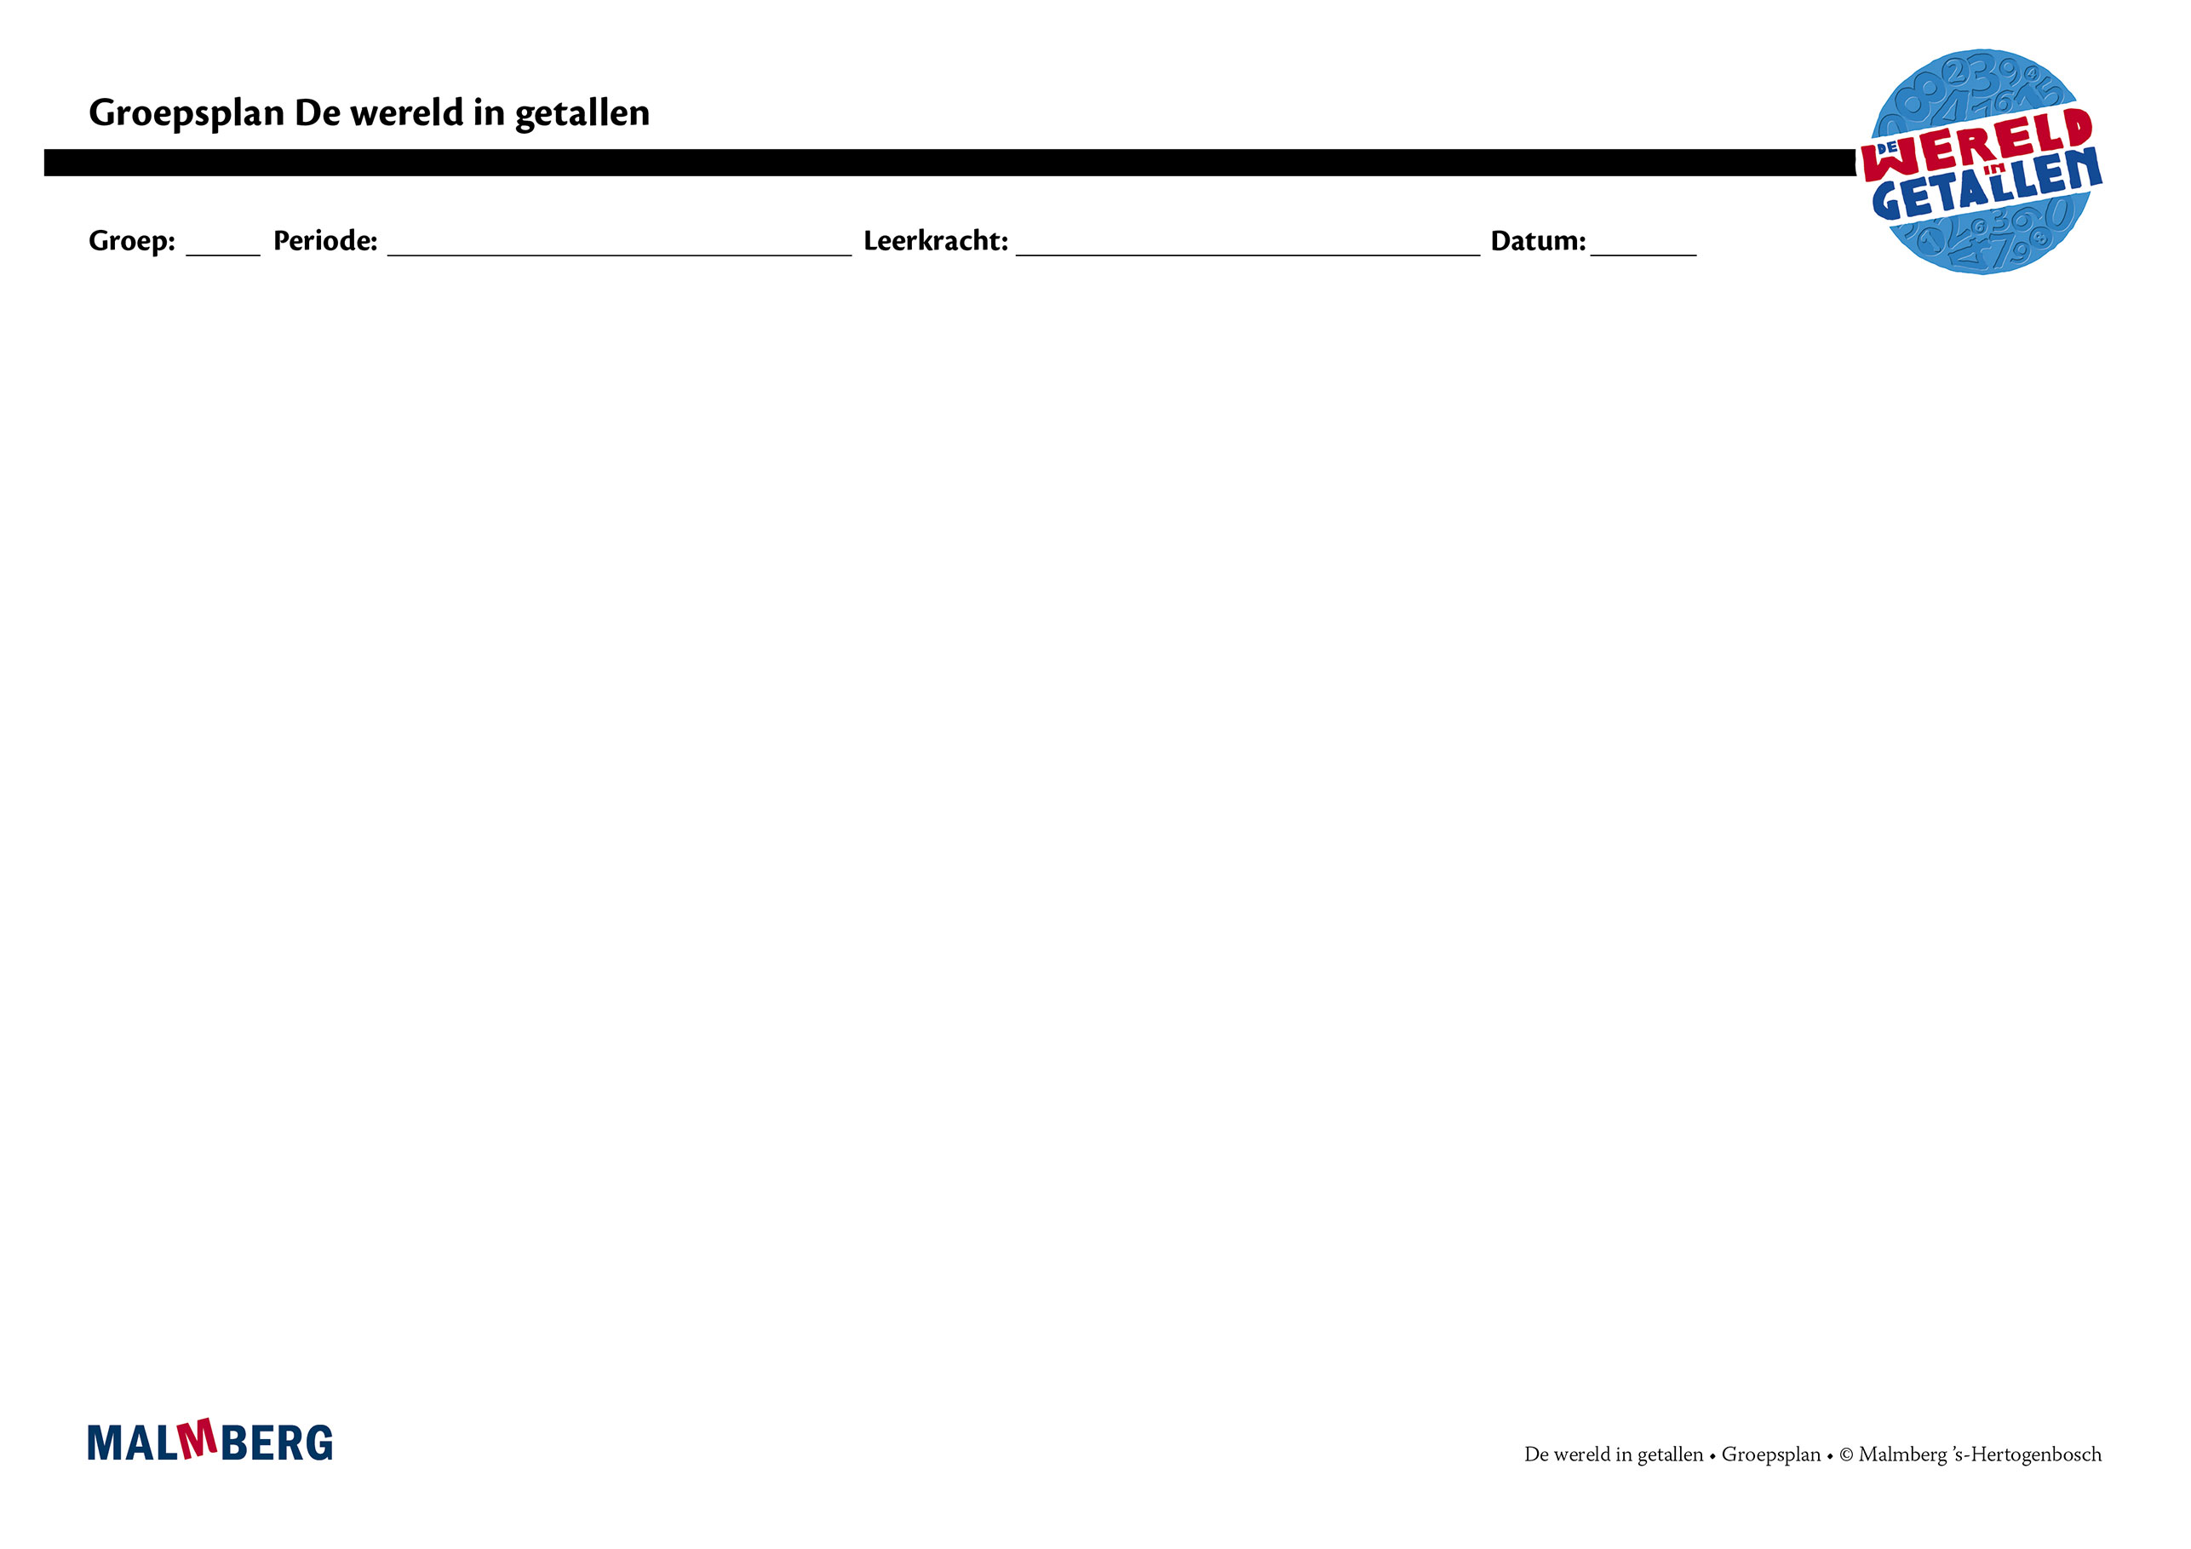
Groep/namen | Doel | Inhoud | Aanpak/methodiek | Organisatie | Evaluatie
Groep A = 2 sterren: instructiegevoelige kinderen (basisgroep)  Het gaat hier om kinderen bij wie de ontwikkeling van tellen en rekenen normaal verloopt. | Toets blok 3 en 4  - Minimum: 80%  - Project en basis: 60-80%  Automatiseren  - Opbouw getallen tot 100, uitspraak en notatie  - Sprongen van 1, 2 en 5  t/m 100  - Optellen over het eerste tiental  - Optellen en aftrekken  t/m 20  - Optellen en aftrekken tot 100 naar analogie  - Aanvullen tot tiental / afhalen vanaf een tiental  - Afronden op tientallen  - Optellen tot 100  - Splitsen  - Tafels van 2, 3, 5 en 10  - Toepassingen  - Geld: teruggeven van  50 cent  - Meten: lengte in m en cm, gewicht in kg  Instructie  Tellen en getalbegrip:  - Sprongen van 10 op de getallenlijn  Bewerkingen:  - Optellen en aftrekken over het (eerste) tiental  - Splitsen van getallen tussen 10 en 20  - Optellen en aftrekken tussen tientallen  - Optellen en aftrekken van tientallen  - Optellen en aftrekken met tientallen  - Toepassingen/context  Vermenigvuldigen:  - Introductie tafel van 5 en 3  - Oefenen verschillende strategieën  - Vermenigvuldigen met verhoudingstabel  Geld:  - Introductie €-teken  - Introductie biljetten van 20, 50 en 100 euro  - Gepast betalen en teruggeven tot 100 euro  Tijd:  - Kalender  - Klokkijken: hele en halve uren (analoog en digitaal)  Meetkunde:  - Spiegelen  - Blokkenbouwsels | Materiaal WIG  - Rekenboek 4A  - Werkboek 4  - Toetsboek 4  - Oefensoftware  - 15-2 / 35-2  - 50=…+… / 46=40+6  - Strategieën  - Getallenlijn  - Springen via tiental  - 13=12+1 / 13=11+2  - 56+4 / 86+4  - 30-20  - 52+30  - Geldsetje  - Instructie-/oefenklok  - Spiegeltjes  - Blokken | Ieder onderwerp volgens  - Oriëntatie  - Instructie  - Oefenen  - Toepassen  - Leerkracht heeft afwisselend een sturende, begeleidende en ondersteunende rol.  - Doelgericht werken.  - Interactief onderwijs:  veel informatieuitwisseling tussen leerkracht en leerlingen en tussen de kinderen onderling. | - Start met automatiseren  - 5–10 minuten  - Instructie  - Zelfstandig werken: opgaven van de weektaak  - 40–45 minuten  - Weektaak ** volgens blz 7 van de handleiding | Toets blok 3 en 4  Cito
Groep B = 1 ster:  instructie-afhankelijke kinderen  Het gaat hier om kinderen bij wie de ontwikkeling van tellen en rekenen stagneert. | Toets blok 3 en 4  - Minimum: 80%  - Project en basis: 60-80% | Materiaal WIG  - Rekenboek 4A  - Werkboek 4  - (Bijwerkboek 4A)  - Toetsboek 4  - Oefensoftware  Aanvullende materialen om op concreet niveau te werken: | - Eén oplossing-manier.  - Leerkracht heeft afwisselend een sturende, begeleidende en ondersteunende rol.  - Doelgericht werken.  - Interactief onderwijs:  veel informatieuitwisseling tussen leerkracht en leerlingen en tussen de kinderen onderling. | - Instructie  - Verlengde instructie (bijwerkboek)  - Zelfstandig werken: opgaven van de weektaak  - Weektaak * volgens blz 7 van de handleiding | Toets blok 3 en 4  Cito
Groep C = 3 sterren:  instructie-onafhankelijke kinderen  Het gaat hier om kinderen bij wie de ontwikkeling van tellen en rekenen bovengemiddeld verloopt. | Toets blok 3 en 4  - Minimum: 80%  - Project en basis: 60-80% | Materiaal WIG  - Rekenboek 4A  - Werkboek 4  - Pluswerkboek 4  - Toetsboek 4  - Oefensoftware | - Leerkracht heeft afwisselend een sturende, begeleidende en ondersteunende rol.  - Doelgericht werken.  - Interactief onderwijs:  veel informatieuitwisseling tussen leerkracht en leerlingen en tussen de kinderen onderling. | - (Verkorte) instructie  - Zelfstandig werken: opgaven van de weektaak  - Pluswerkboek (één keer per week instructie)  - Weektaak *** volgens blz 7 van de handleiding | Toets blok 3 en 4  Cito
Kinderen met specifieke pedagogische en/of didactische behoeften

